Муниципальное казенное общеобразовательное учреждение
«Розгребельская средняя общеобразовательная школа»
Большесолдатского района Курской области
307853, Курская область, Большесолдатский район,
с. Розгребли, ул. Школьная д. 1. Телефон 8-(47136)-2-31-30,
электронная почта bolshesoldat361@mail.ru,
сайт http://www.rozgrebli.ru

ОТЧЕТ
о проведении экологического субботника акции «Зеленая Россия»

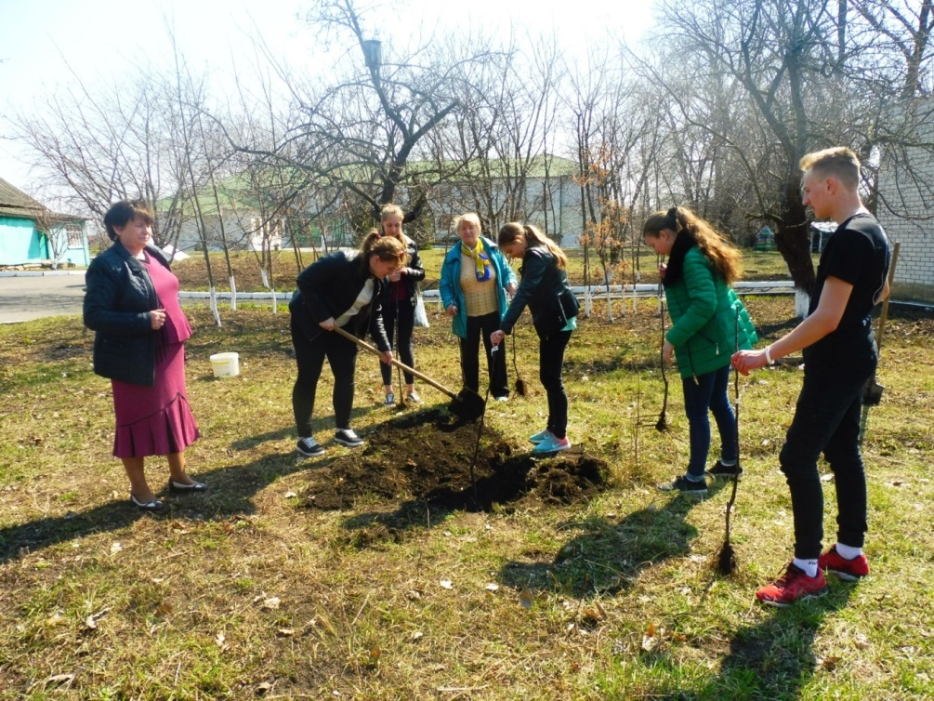
Выпускники 11 класса заложили молодой яблоневый сад
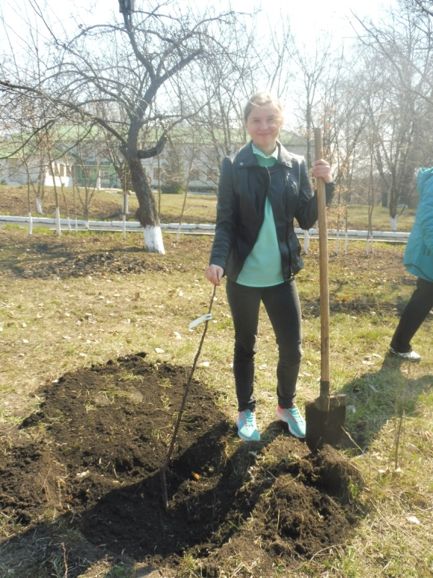
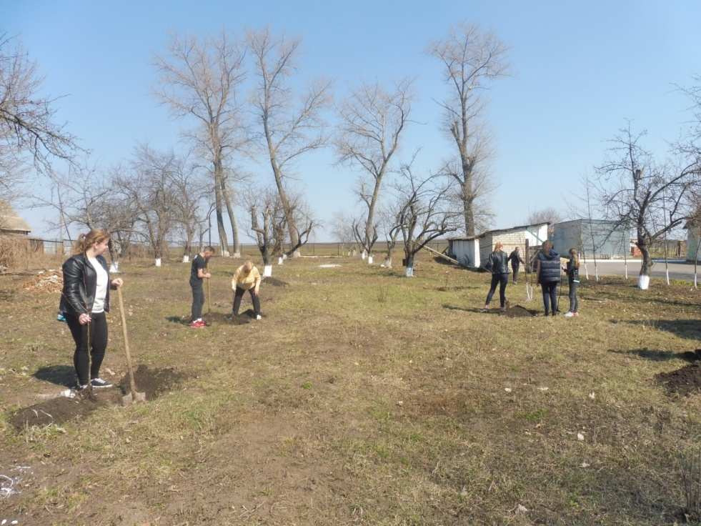
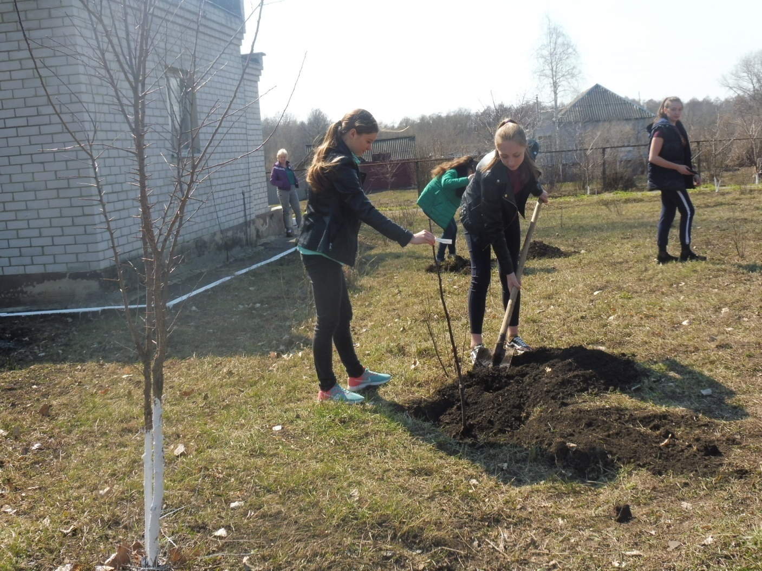

Выпускники 9 класса подарили и посадили в зоне отдыха на школьном дворе аллею « Ягодная» (смородину и жимолость).

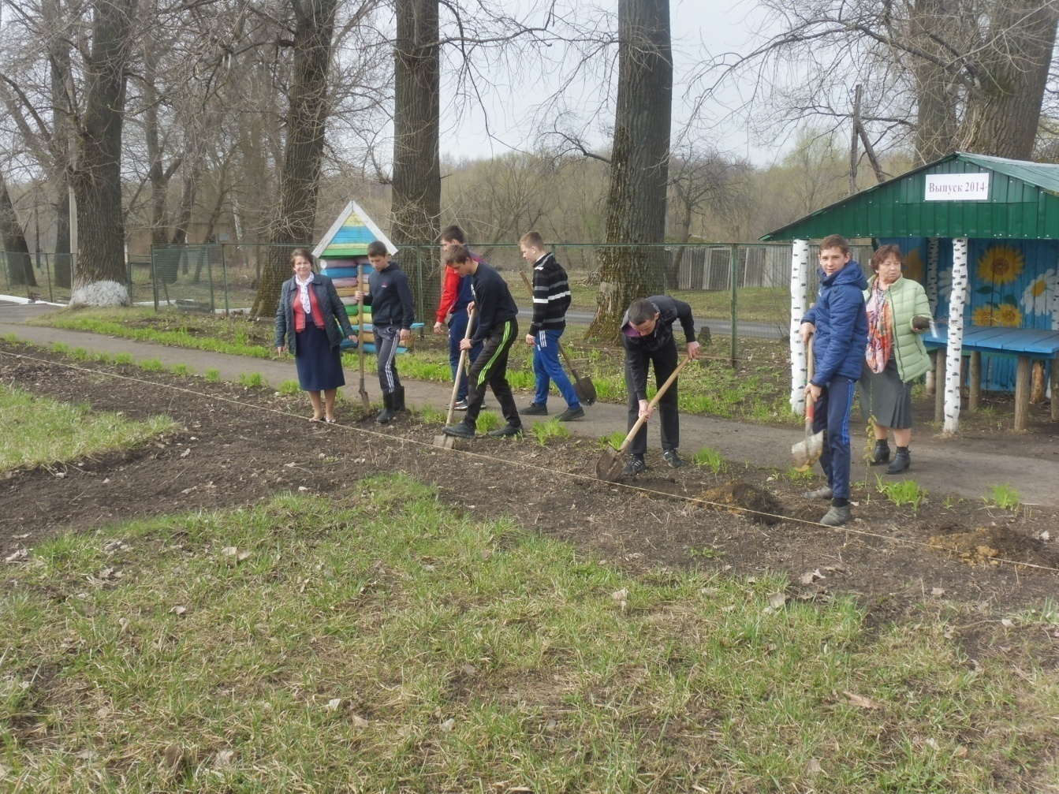
Учащиеся 5-8 классов посеяли цветы.
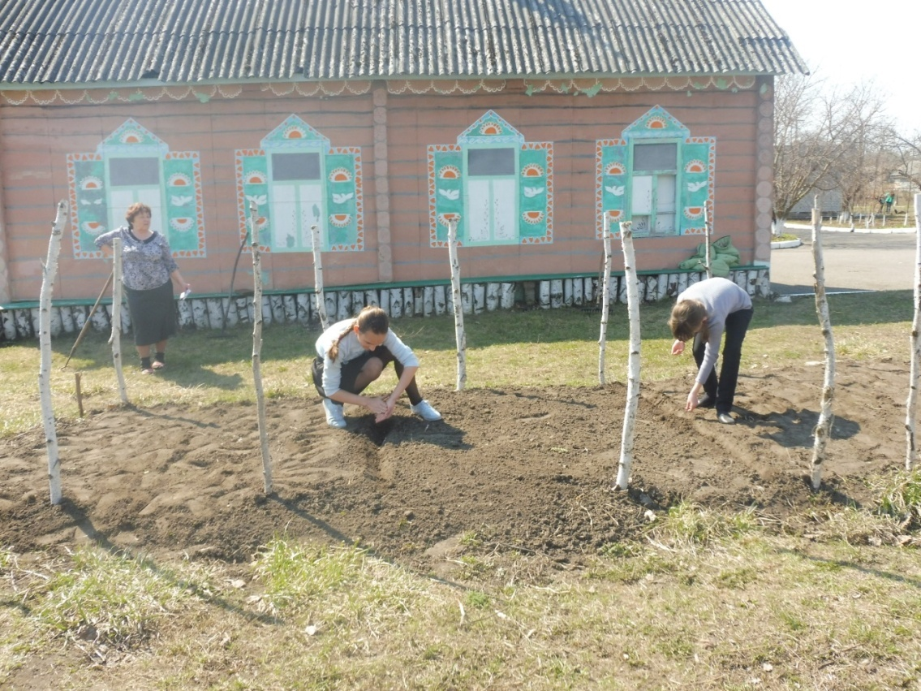
Учащиеся 8-11 классов посадили вечнозеленые растения можжевельник и туи.

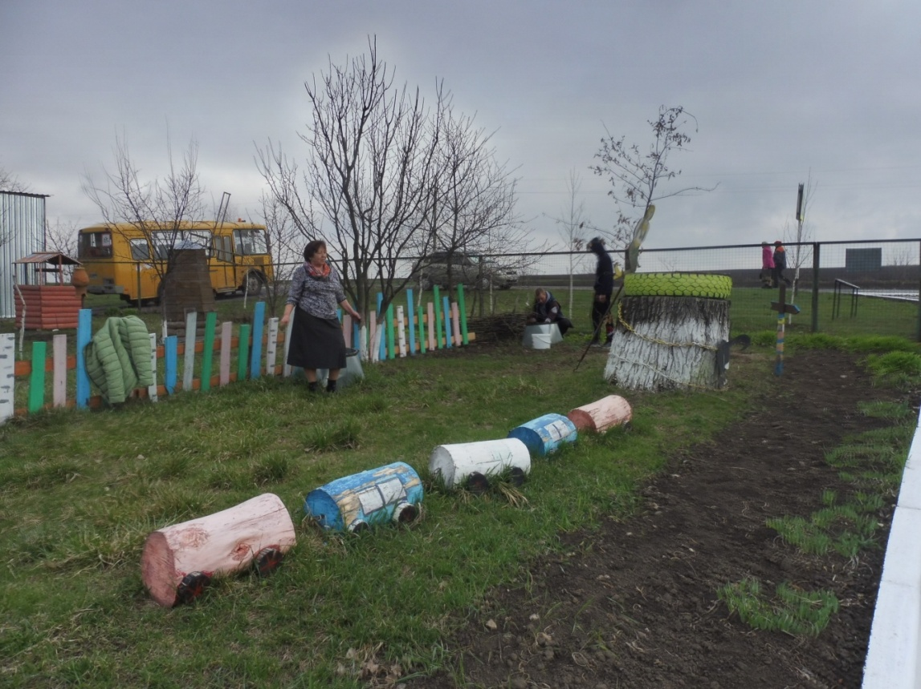
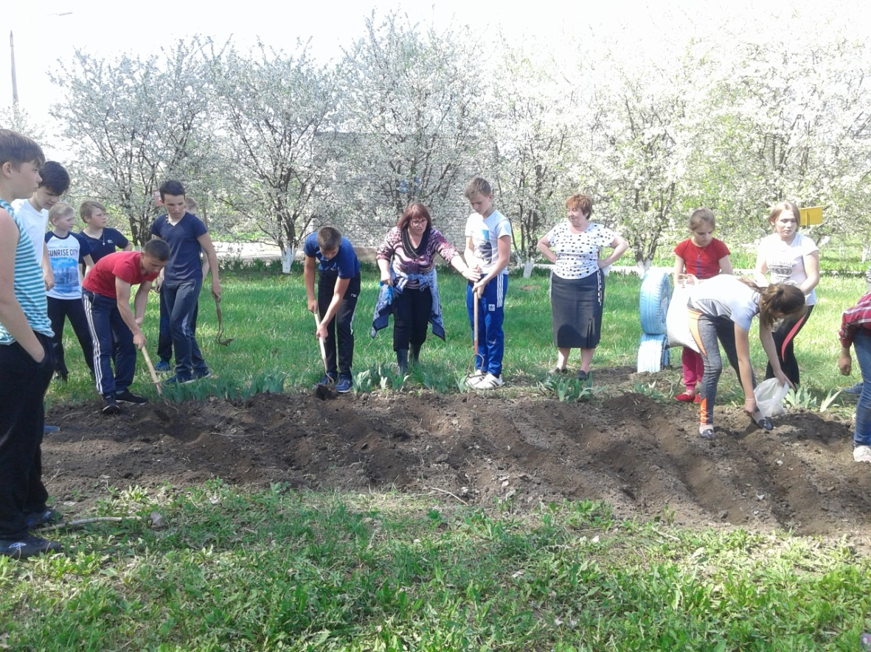
Прошел субботник по кладбищам сел, на который откликнулись жители всех сел. А на кладбище села Новосотницкий субботник проходил два дня. 4 мая в 10.00час. состоялся очередной субботник по уборке кладбища от зарослей.
Почти с каждого подворья были представители на субботнике, с топорами, пилами, ножовками, граблями, бензопилами (у кого имеется).

Субботник проходил под девизом «Кто – если не мы!!!!»

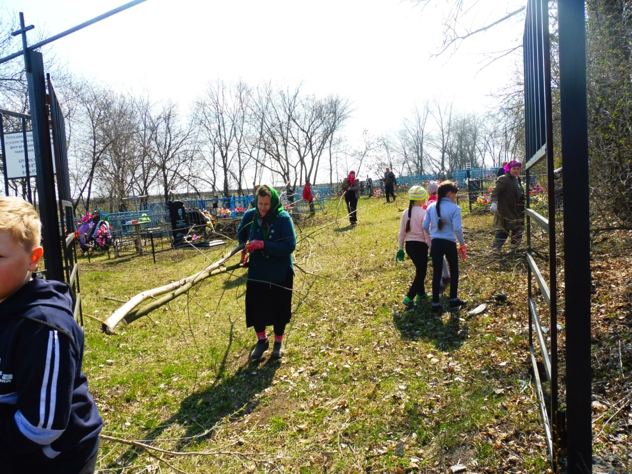
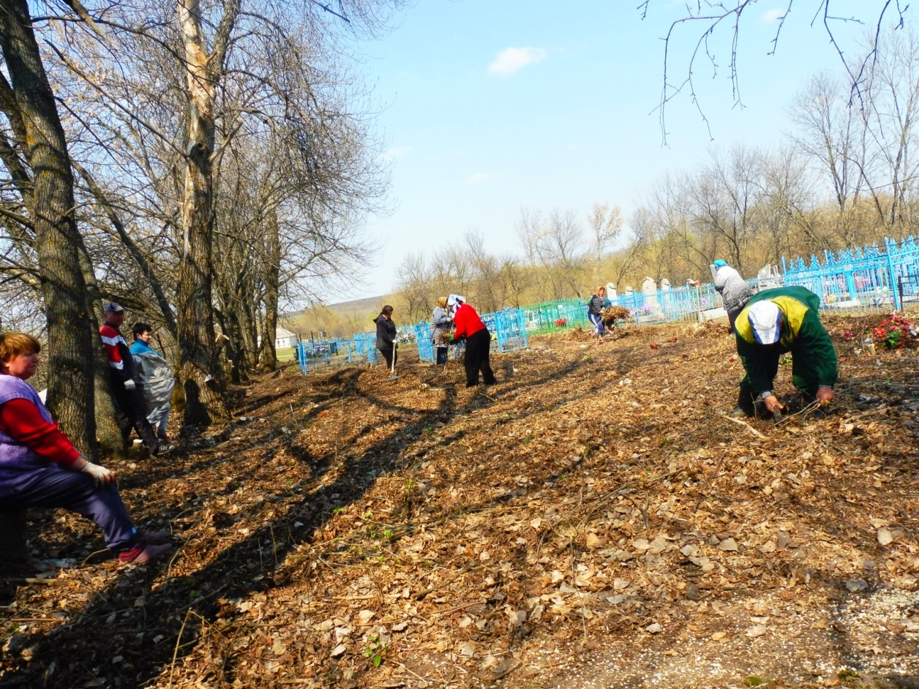

Информацию подготовила зам. Директора по ВР Мещерская Н.В.

